PROJETO DE LEI Nº. 046
de 24 de maio de 2011

"Dispõe sobre denominação de via pública”.

Art. 1º Fica denominada de "WILSON MENDES (TICÃO)", a Rua “O” localizada no Loteamento “Residencial Ouro Verde”, bem como todo e qualquer prolongamento.

Art. 2º Esta Lei entra em vigor na data de sua publicação.

Plenário Ver. “Laurindo Ezidoro Jaqueta”, 24 de maio de 2011.

Vereador Autor CURUMIM
PSDB

PROJETO DE LEI Nº. 046
de 24 de maio de 2011

JUSTIFICATIVA

Wilson Mendes (Ticão), nasceu na cidade de Sorocaba no dia 28 de fevereiro de 1939, filho de Augusto Mendes e Leonor Salles Mendes.

Teve seu primeiro emprego, na cidade de Sorocaba, na empresa Pastifício Campanini, onde exerceu várias funções, e em seus momentos de descontração, jogava futebol, o qual era seu “dom” e por esse motivo se tornaria sua profissão e maior alegria.

Como jogador de Futebol Profissional, defendeu vários times importantes do futebol do interior do Estado de São Paulo, veio para Botucatu em maio de 1959, onde fixou moradia e adotou Botucatu como sua cidade.

Foi trazido a Botucatu pelo seu talento no futebol, para defender o Clube da Baixada, a querida Associação Atlética Ferroviária de Botucatu, quando a mesma mantinha um time de futebol de campo profissional.

Durante o período que defendeu a Ferroviária, proporcionou muitas alegrias aos torcedores Botucatuenses e fãs do futebol.

Defendeu a Ferroviária até 1964, quando sofreu uma grave contusão e não mais pode jogar profissionalmente, mas mesmo assim não abandonou o futebol, passando a acompanhar e treinar os veteranos e amadores da Ferroviária de Botucatu.

Em 1967, casou-se com a botucatuense, Maria Aparecida Chavari Mendes, funcionária da Cinematográfica Araújo e Passos, sendo que em 1969 tiveram seu filho único, aqui também nascido que recebeu o nome do pai, Wilson Mendes Junior.

Em paralelo ao futebol, como muitos botucatuenses, foi ferroviário, da antiga Estrada de Ferro Sorocabana, onde trabalhou e se dedicou por mais de 25 anos, aposentando na então FEPASA, Ferrovia Paulista S/A, no ano 1986.

Wilson Mendes faleceu em Botucatu, no dia 23 de janeiro de 1989 aos 49 anos de idade, devido complicações de saúde.

O nosso homenageado, preenche o disposto no artigo 4º, inciso VII, da Lei nº 4282/2002.

Por ser esta uma justa e merecida homenagem, peço aos nobres pares, a aprovação unânime do referido projeto.

Plenário Ver. “Laurindo Ezidoro Jaqueta”, 24 de maio de 2011.

Vereador Autor CURUMIM
PSDB

INTEGRANTE DO PROJETO DE LEI Nº. 046
de 24 de maio de 2011

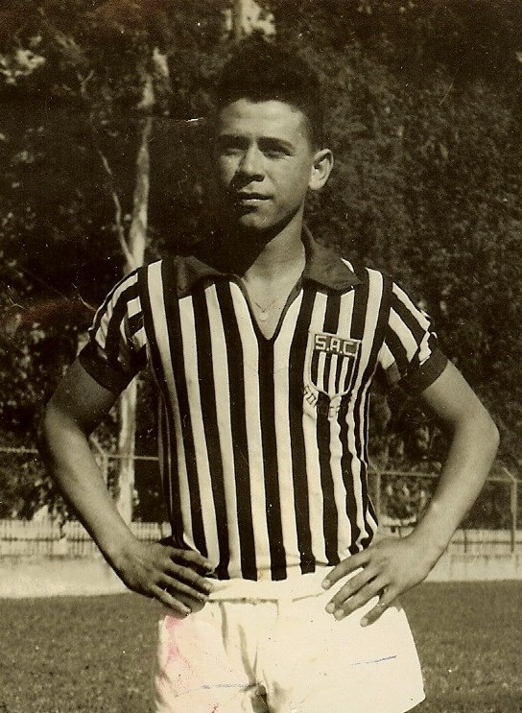
Durante o Serviço Militar – Exército na cidade de Itú

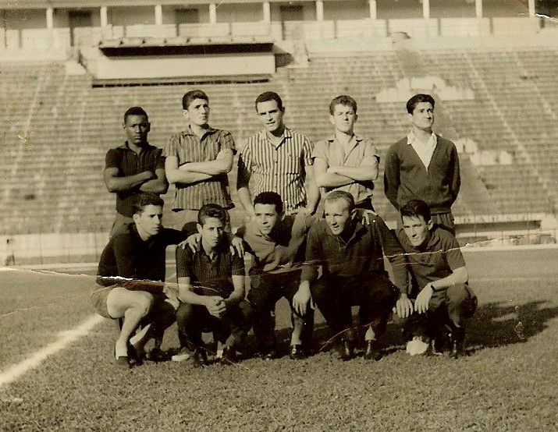
Estádio do Pacaembu – antes de partida de futebol
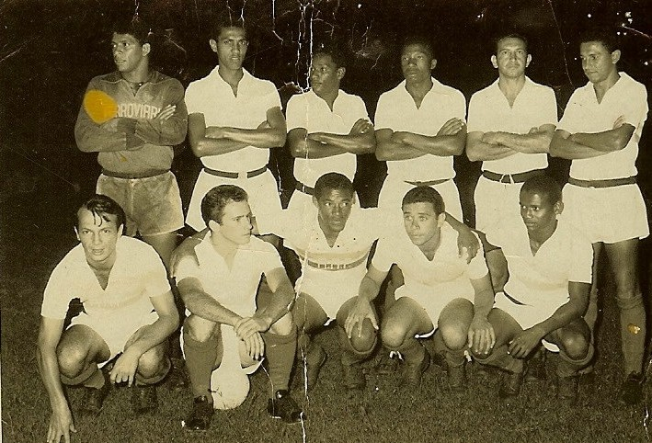

Time Profissional da AAF Botucatu

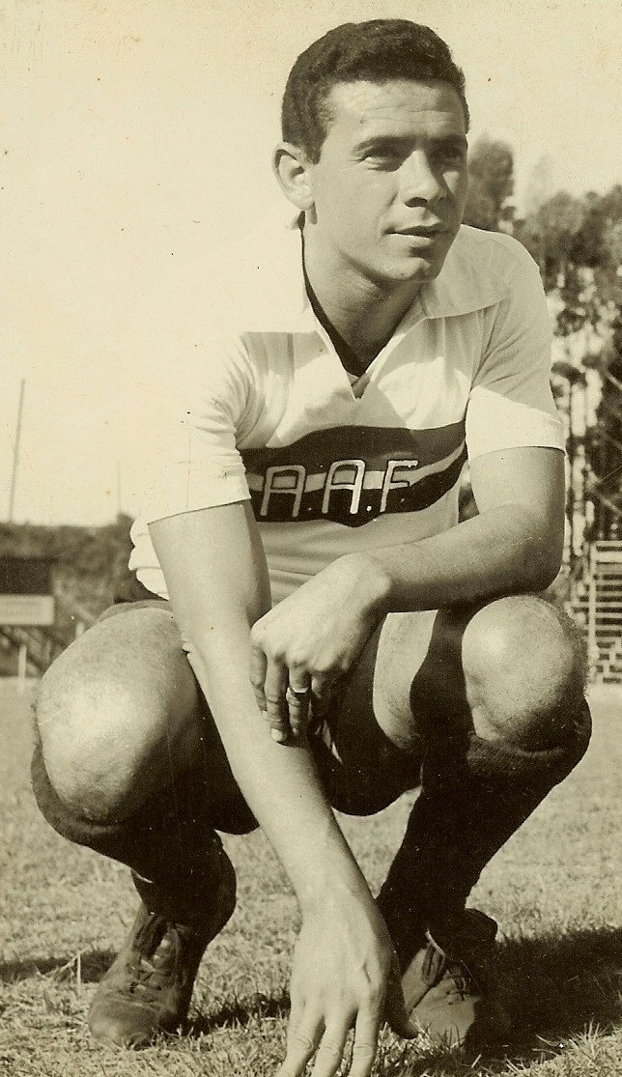

Profissional da AAF Botucatu

INTEGRANTE DO PROJETO DE LEI Nº. 046
de 24 de maio de 2011

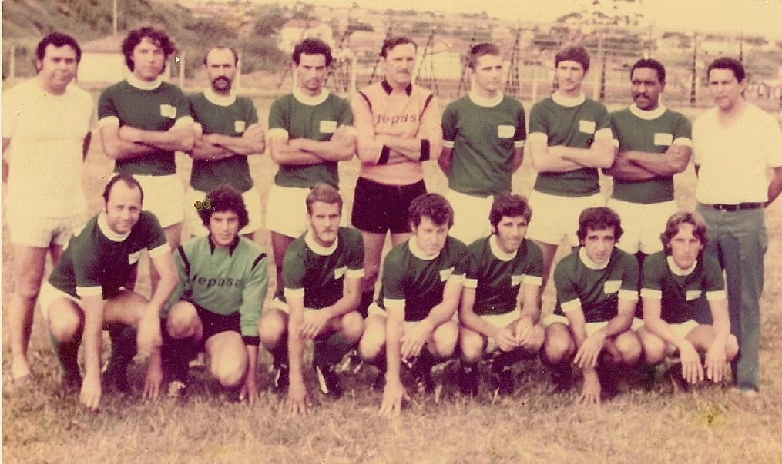
Time da Fepasa - Botucatu

